ГЛАВА 4
ФИЗИОЛОГИЯ АУДИОСТИМУЛЯЦИИ
Эта глава включает следующие темы:
- Физиология уха
- Слуховые проводящие пути
1) ФИЗИОЛОГИЯ УХА
Человеческое ухо использует три механических метода для сбора и преобразования звуковой энергии в электрические сигналы, предназначенные для нервного аппарата мозга. Эти средства для сбора звуковой энергии расположены во внешнем, среднем и внутреннем ухе.
Человеческая система обработки звукового сигнала принимает звуковые волны и трансформирует вибрации внешнего пространства в вибрации внутренней среды уха, а также служит для определения интенсивности и уровня звука.
Внешнее ухо принимает и проводит звуковые волны по слуховому каналу, где они достигают барабанной перепонки. Вибрирующая барабанная перепонка передает вибрацию звука в три небольшие кости, которые называются косточки.
Косточки состоят из молоточка, наковальни и стремени. Эти косточки, общим весом около 1.2 миллиграмма, воздействуют на жидкость внутреннего уха по принципу гидравлического пресса. Крошечные пластины стремени трансформируют небольшой пресс на поверхности барабанной перепонки в 22-складочный компрессор большего размера в среде внутреннего уха.
Пластина стремени по форме соответствует овальному окну улитки уха, расположенной во внутреннем ухе. Каналы улитки заполнены жидкостью. Пластина стремени, вибрируя, воздействует на столбик жидкости. Движения стремени, направленные внутрь уха, оказывают давление на жидкость и приводят к вибрации базилярной мембраны, т.е. мембраны, относящейся к основанию головного мозга. Базилярная мембрана состоит из большого количества – от 25,000 до 30,000 – тканевых волокон, которые удлиняются в результате движения мембраны вслед двум полуоборотам улитки уха. Верхушка улитки гораздо шире ее хвоста. В ответ на два полуоборота улитки, разные участки реагируют, соответственно, на разную высоту воспринимаемого звука. Например, основание улитки реагирует на высоту звука в 20 Hz, тогда как кончик хвоста улитки, где восприятие звука заканчивается, реагирует на высоту звука примерно в 20 KHz. В улитке уха имеется орган Корти – спиральная структура, содержащая маленькие волосяные элементы (реснички), чувствительные к звуковым волнам. Эти реснички деполяризуются и посылают импульсы в дендриты нервных волокон. Аксоны из этих нейронов формируют волокна слухового сегмента VIII – го черепного нерва, известного, как слуховой нерв. Слуховой нерв состоит примерно из 30,000 волокон. Считается, что каждый боковой ряд ресничек имеет свой собственный общий нейрон. Эти нейроны являются первоочередными нейронами слуховых проводящих путей. Они продвигаются по направлению мозгового стержня, где, вместе с улитковым ядром, формируют синапсис. Эти ядра расположены в нижнем варолиевом мосту и в верхнем продолговатом мозге и состоят из масс клеточных тел почти дюжины разных видов, разделяемых на три основные группы.
2) СЛУХОВЫЕ ПРОВОДЯЩИЕ ПУТИ
Улитковые ядра реагируют на интенсивность звука прерывистой нейронной активностью, которая увеличивается с нарастанием интенсивности звука. Здесь имеют значение частота и интенсивность звука. Рис. 1 показывает слуховые проводящие пути от улитки, где слуховые вибрации превращаются в электрические сигналы и поступают в другие области мозга для выполнения следующих слуховых функций:
- Овальное тело посылает слуховые сигналы в моторную систему уха и может быть вовлечено в рефлекторные реакции.
- Нижний канал улитки учувствует в моторных реакциях на слуховые стимулы.
- Срединное тело, имеющее коленоподобное сочленение и расположенное в таламусе, служит «сменной станцией» на пути к слуховому корковому веществу.

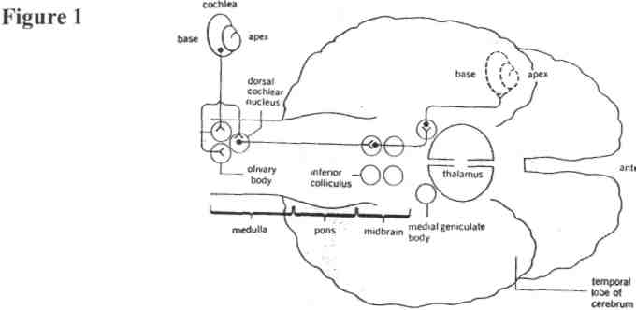
Слуховое корковое вещество расположено в височной доле. Низкочастотный звук распознается быстрее (по направлению к передней части головы), а звук с высокой частотой (по направлению к периферии головы) распознается позже. Слуховое корковое вещество окружено слуховыми ассоциативными областями. Эти области интегрируют, запоминают и анализируют разные типы звуковых данных. Время, потраченное на прохождение слухового сигнала от внешнего уха к слуховому корковому веществу мозга, составляет около 10 миллисекунд.

Хотя визуальное корковое вещество во много раз больше слухового, близость слухового коркового вещества к передней доле мозга компенсирует его небольшой размер.
Пульсирующие равные по времени звуки и щелчки в ухо провоцируют так называемую аудио вызванную реакцию. Реакция мозговой волны (синхронизация), равнозначная подобной реакции на световую стимуляцию, проявляется в течение нескольких секунд, и транс обычно наступает через 6 минут. Рис. 2 показывает глубокую синхронизацию в височной доле, как реакцию на стимуляцию щелчками.
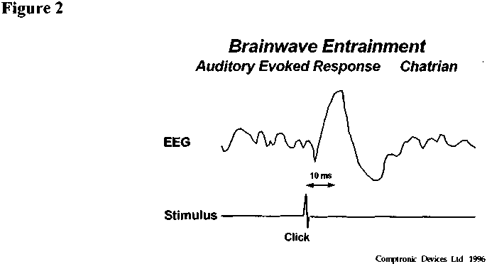
Слуховая реакция на индивидуальные щелчки появляется при стимуляции примерно 30 щелчками в секунду. Когда тон с частотой 100 Hz пульсирует в режиме вкл./выкл. (изохронный тон), полная слуховая вызванная реакция появляется примерно через 10 миллисекунд после включения тона и появляется еще одна, меньшей значимости вызванная реакция через 10 миллисекунд после окончания звучания тона, как показано на рис. 3. Кроме того, щелчки дают ощущение изохронного тона. В то же время слуховое корковое вещество реагирует только на начало и конец тонового импульса.

